<Fragile>

Train : fragile – 232개 / non_fragile – 318개

Test : fragile – 69개 / non_fragile – 69개

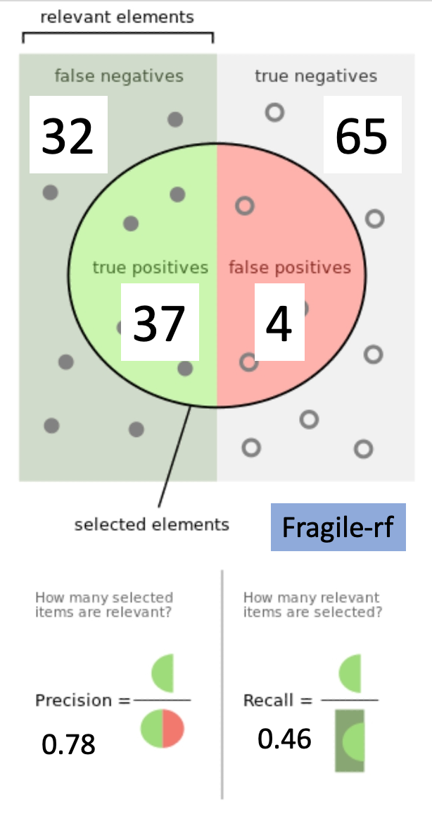

<Handle>

Train : Handle – 83 개 / non_handle – 467개

Test : Handle – 20개 / non_handle – 118개

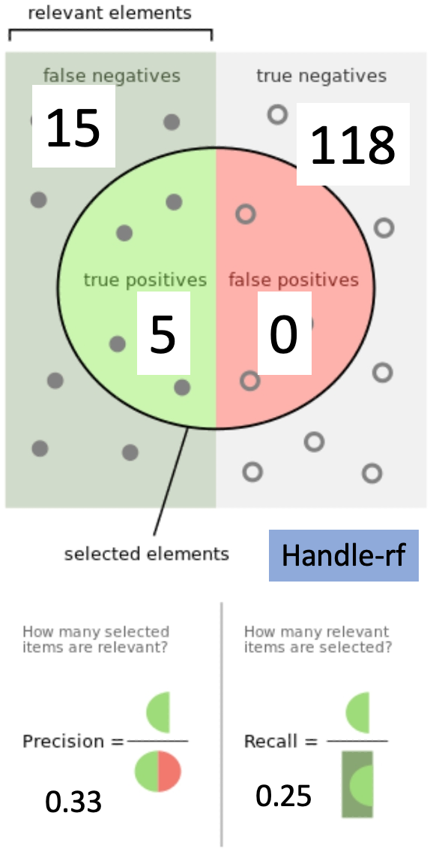

<Up>

Train : Up - 149개 / non_up – 401개

Test : Up – 22개 / non_up – 116개

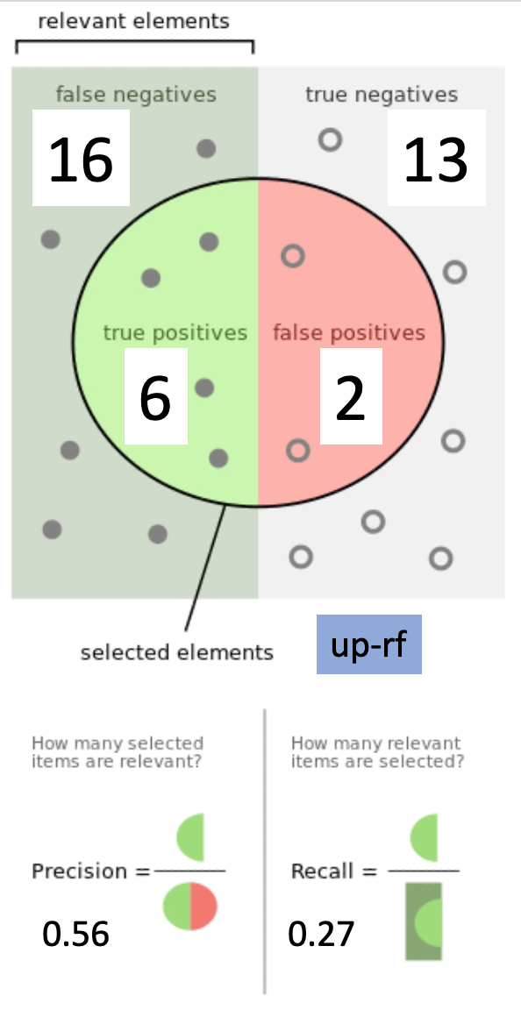

<Wet>

Train : wet – 86개 / non_wet – 464개

Test : wet – 27개 / non_wet - 111개

